사단법인 금융소비자연맹 / 110-052 서울시 종로구 새문안로5가길 28, 615호
대표전화 : 1688-1140 / 팩스 : 733-0940 웹사이트 http://www.kfco.org
행정안전부 비영리민간단체 제 123 호 / 공정거래위원회 소비자단체 제 2010-2 호
연락처 | 강형구금융국장 739-7883, khk5916@naver.com
배포일 | 2014.5.8(목)(총31쪽,본문5쪽,첨부26쪽)★이 자료는5.8(목)배포시부터 취급요망
보 도 자 료419호
2014년 소비자 평가‘좋은 은행’순위 발표
신한은행 2년 연속 1위 차지
- 1위만 토종신한은행,2위 씨티, 3위 SC은행, KB국민은 4위에 머물러
- 전체 은행 안정성, 소비자성, 건전성, 수익성4대부문 11개항목 평가

□(사)금융소비자연맹(www.kfco.org, 이하 ‘금소연’)은 지난해에 이어 금융소비자에게 유익한 은행 선택 정보를 제공하기 위하여국내 17개 은행의 공시자료를 종합 분석평가하여 소비자평가 ‘좋은 은행’ 순위를 공개 발표하였음.

※ 특수은행인 산업은행과 조합인 수협도 소비자정보제공 차원에서 포함시킴.

□금융소비자 평가 좋은 은행 종합 순위에서 전 부문에서 골고루 좋은 평가를 받은 신한은행이지난해에 이어 1위를 차지하였음. 씨티은행과 SC은행이 우량한건전성과 안정성으로 각각2위, 3위를 하였음.

< 금융소비자 은행평가순위 상위 은행 현황>
순위 | 종합순위 | 부문별 순위
 |  | 안정성 | 소비자성 | 건전성 | 수익성
1위 | 신한(1) | 씨티,제주 | 국민 | 씨티 | 부산
2위 | 씨티(2) |  | 우리 | 기업 | 대구
3위 | SC(8) | 신한 | 신한 | SC | 신한
* ( )숫자는 전년순위임.

□SC제일은행은 전년 8위에서 3위로 5등급이 상승하였으며, 국민은행도 전년 6위에서 4위로 2단계 올라섰으며, 대구,부산, 광주등 지방은행 순위가 전체적으로 크게 하락하였다.

< 2014년 좋은 은행 총괄 순위 >

순위 | 은행명 | 점수 | 순위 | 은행명 | 점수 | 순위 | 은행명 | 점수
1위 | 신한(1) | 96.2 | (7위) | 산업(3) | 81.6 | 13위 | 전북(14) | 96.2
2위 | 씨티(2) | 92.8 | 8위 | 대구(3) | 80.8 | 14위 | 광주(9) | 92.8
3위 | SC(8) | 86.7 |  | 부산(4) | 80.8 | 15위 | 경남(11) | 64.0
4위 | 국민(6) | 86.1 | 10위 | 농협(10) | 76.2 | 16위 | 외환(15) | 62.6
5위 | 우리(7) | 85.5 | 11위 | 기업(13) | 72.4 | (17위) | 수협(15) | 54.0
6위 | 제주(5) | 84.6 | 12위 | 하나(12) | 71.8 | 평균 | - | 77.4

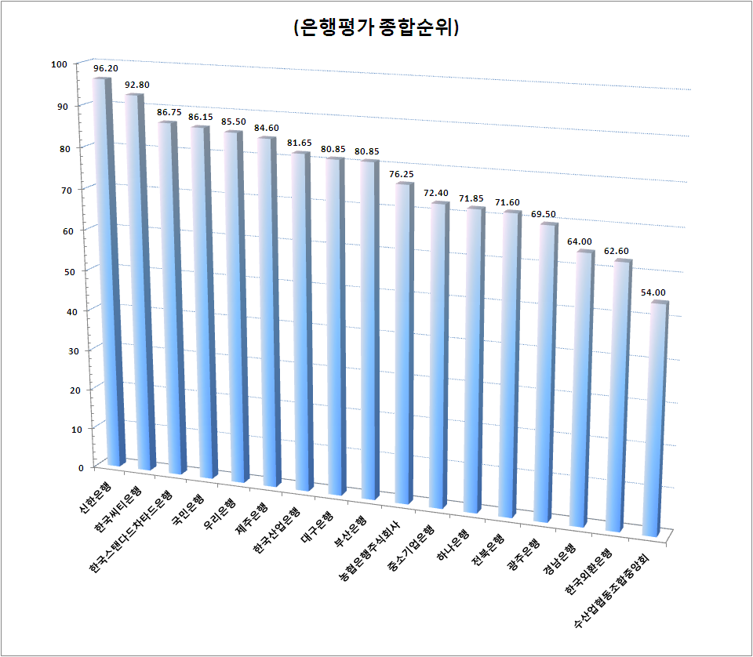

□2013년 12월 현재 국내 은행의 BIS자기자본비율은 평균 14.73%으로 전년 보다 0.18% 상승하였고, 유동성 비율도 평균 132.78%으로 전년 대비 2.66% 증가하여 안정성은 양호한 것으로 나타남.

- 저성장, 부동산경기 침체 등으로 은행의 대손충당금적립비율이 0.14% 증가하였으나,고정이하여신비율은 전년 대비 0.33% 늘어나건전성은 악화되었음.

-장기간 저금리 기조가 유지되어 수익성 지표는 전반적으로 악화된 것으로 나타남. 은행의 평균총자산이익률은 전년대비 0.24%, 평균순이자마진율은 0.21% 하락함.

- 은행의 민원 감축 노력에 의해 은행의 평균 소비자10만명당 민원건수는 5.3건으로 전년 대비 1.6건 줄었고, 민원증감률도 1.6%으로 전년대비 7.7% 줄었음.

<국내 은행의 평균과의 비교 >
최상 은행 | 은행 평균 | 최하 은행
씨티 18.05% | BIS자기자본 비율 14.73% | 기업 12.30%
제주167.67% | 유동성비율 132.78% | 농협102.86%
전북 2.9건 | 10만명당 민원 5.3건 | 시티9.8건
국민 265조 원 | 총자산 110.6조원 | 전북12조 원
대구1.04% | 고정이하여신비율 1.67% | 산업3.07%
씨티3.06% | 대손충당금 적립율2.05% | 대구 1.40%
부산 0.79% | 총자산이익률(ROA) 0.28% | 산업-1.01%
씨티 2.79% | 순이자 마진율(NIM) 2.11% | 산업 1.29%
신한 1조 3,391억원 | 당기순이익2,302억 | 산업-1조4645억원
* 2013년 전 은행 결산 조사결과, 금융감독원 공시자료

□금소연이 발표한“좋은 은행 순위”는 은행의 공시자료인 개별정보를 바탕으로 안정성, 소비자성, 건전성, 수익성을 종합 분석하여 생성한 정보로 금융소비자의 은행 선택시 유용한 정보로 활용할 수 있고, 소비자의 정보 욕구를 해소시켜 주는 길잡이 역할로 활용할 수 있도록 했음.

좋은 은행 순위는 금융,경영,소비자 전문가로 구성된 평가위원회가 2013.1.1일부터 2013.12.31일까지 2013 사업년도 평가로서 안정성(40%), 소비자성(30%), 건전성(20%), 수익성(10%) 등 4 대 부문 11개 항목으로 분류하고 가중치를 달리 하였으며, 소비자성의 인지·신뢰도는 2013년 11월 금소연이 금융소비자 1,442명에게 설문조사한 결과임.

□금소연 강형구 금융국장은 좋은 은행 평가 정보는개별정보가 주는 유용성보다훨씬 더 유익한 선택 정보를 제공하고, 소비자가 단순 명료하게 알 수 있으며 종합 분석 평가하여 공개하는데의미가 크고, 금융소비자가 은행을 선택하는데 유용한 정보가 될 것을 기대한다고 밝혔음.

※ 붙임자료 : 1. 2014년 금융소비자 평가 “좋은 은행 순위” 결과 1부.
2. 2014년 은행 평가 순위 결과표 1부

- 이 보도자료는 금융소비자연맹사이트(http://www.kfco.org)에 수록되어 있습니다. 끝.

[2014년은행평가종합순위]
종합 |  |  | 안정성(40%) |  | 소비자성(30%) |  | 건전성(20%) |  | 수익성(10%)
순위 | 은행 | 점수 | 순위 | 은행 | 순위 | 은행 | 순위 | 은행 | 순위 | 은행
1 | 신한(1) | 96.20 | 1 | 시티 | 1 | 국민 | 1 | 씨티 | 1 | 부산
2 | 씨티(2) | 92.80 |  | 제주 | 2 | 우리 | 2 | 기업 | 2 | 대구
3 | SC(8) | 86.75 | 3 | 신한 | 3 | 신한 | 3 | SC | 3 | 신한
4 | 국민(6) | 86.15 | 4 | SC | 4 | (산업) | 4 | 광주 | 4 | 기업
5 | 우리(7) | 85.50 | 5 | 국민 | 5 | 농협 |  | 신한 | 5 | 국민
6 | 제주(5) | 84.60 |  | 우리 | 6 | 기업 | 6 | 대구 | 6 | 경남
7 | (산업3) | 81.65 |  | 산업 | 7 | 하나 |  | 외환 | 7 | 제주
8 | 대구(3) | 80.85 | 8 | 대구 | 8 | 부산 |  | (산업) |  | 하나
 | 부산(4) | 80.85 | 9 | 부산 | 9 | 광주 | 9 | 부산 |  | 외환
10 | 농협(10) | 76.25 | 10 | 전북 | 10 | SC |  | 우리 | 10 | 씨티
11 | 기업(13) | 72.40 | 11 | 농협 | 11 | 대구 |  | 하나 | 11 | SC
12 | 하나(12) | 71.85 | 12 | 경남 | 12 | 전북 | 12 | 국민 | 12 | 우리
13 | 전북(14) | 71.60 | 13 | 하나 | 13 | 씨티 | 13 | 농협 | 13 | 광주
14 | 광주(9) | 69.50 | 14 | 광주 | 14 | 제주 | 14 | 전북 | 14 | 전북
15 | 경남(11) | 64.00 | 15 | 외환 | 15 | 경남 | 15 | 경남 | 15 | 농협
16 | 외환(15) | 62.60 | 16 | 수협 | 16 | 외환 |  | 제주 | 16 | (수협)
17 | (수협15) | 54.00 | 17 | 기업 | 17 | (수협) | 17 | (수협) | 17 | (산업)
* 종합순위의( )는전년순위임.
※산업은행은소비자대상영업실적이적어소비자평가에서10만명당민원발생실적과증가율평가에서유리했고, 인지,신뢰도평가에서평균점수를부여받아상대적으로소비자성과종합평가에서유리하게평가됨.
※특수은행인산업은행과조합인수협도소비자정보제공차원에서평가에모두포함시킴.

